
Sprint Documentation
Sprint #07 | Start Date: 02/06/2025 | Final Date: 06/06/2025
Team Members
Renato dos Santos Filho

Sprint Backlog
Task# | Description | Start Date | Final date
89 | Sprint 07 - Desenvolver a API para Product | 02/06/2025 | 06/06/2025

Task Description
Task # | Description | Assigned To | Status | Estimated Hours | Logged Hours
89 | Sprint 07 - Desenvolver a API para Product | Renato Santos | Concluído | 8 | 8

Sprint Results

Foi desenvolvido uma API para a classe Product. Esse processo envolveu a criação de diversos arquivos nas diferentes camadas do sistema para que as funções executassem corretamente.
Primeiramente foram criados a model e o DTO conforme a seguinte representação no diagrama de classes:
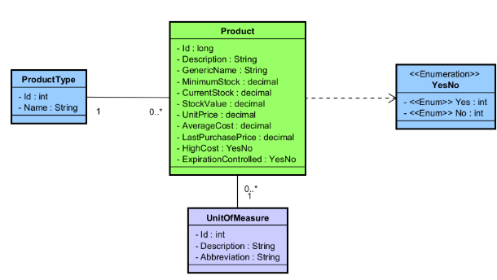
Os atributos são:
• Id, do tipo long, representa a chave primária dos registros nessa classe.
• Description, do tipo string, Varchar(255) no banco de dados, representa a descrição do produto.
• GenericName, do tipo string, Varchar(100) no banco de dados, representa o nome genérico do produto.
• MinimumStock, do tipo decimal, representa o estoque mínimo permitido para o produto.
• CurrentStock, do tipo decimal, representa a quantidade atual em estoque do produto.
• StockValue, do tipo decimal, representa o valor total atual do estoque do produto.
• UnitPrice, do tipo decimal, representa o preço unitário do produto.
• AverageCost, do tipo decimal, representa o custo médio do produto.
• LastPurchasePrice, do tipo decimal, representa o preço da última compra realizada do produto.
• HighCost, do tipo YesNo (enum ou char(1)), indica se o produto é de alto custo (Y ou N).
• ExpirationControlled, do tipo YesNo (enum ou char(1)), indica se o produto é controlado por validade (Y ou N).

Em seguida, foram criadas as camadas Data, Service e a Controller, e inseridos os seguintes registros como carga inicial de dados para a classe.

Na controller, os seguintes endpoints são aceitos:
HttpGet: para buscar todos os registros da classe.
HttpGet com id: para buscar um registro a partir do id fornecido.
HttpPost: para criar um novo registro no banco de dados.
HttpPut: para atualizar um registro a partir do id e dos dados fornecidos.
HttpDelete: para remover um registro existente a partir do id passado na url da requisição.

Durante o desenvolvimento, foram adicionadas validações para garantir a integridade e consistência dos dados:
- Validação de dados obrigatórios e formatos corretos:
- Impedida a criação ou atualização de registros com:
- Emails em formato inválido
- CPF/CNPJ fora do padrão ou inválidos
- Telefones com formatação incorreta
- Prevenção de registros duplicados:

Antes de inserir um novo registro, é feita a verificação de unicidade com base nos campos necessários (como nome, código ou identificadores específicos).
Resposta com 409 Conflict caso um registro semelhante já exista.
Validação na exclusão de dados:

Ao chamar o método DELETE, é feita uma verificação se o produto está relacionado a registros em entidades dependentes (relação um-para-muitos).

A exclusão só é permitida caso não haja dependentes relacionados ao produto.

Telas dos resultados:
Endpoint GET: 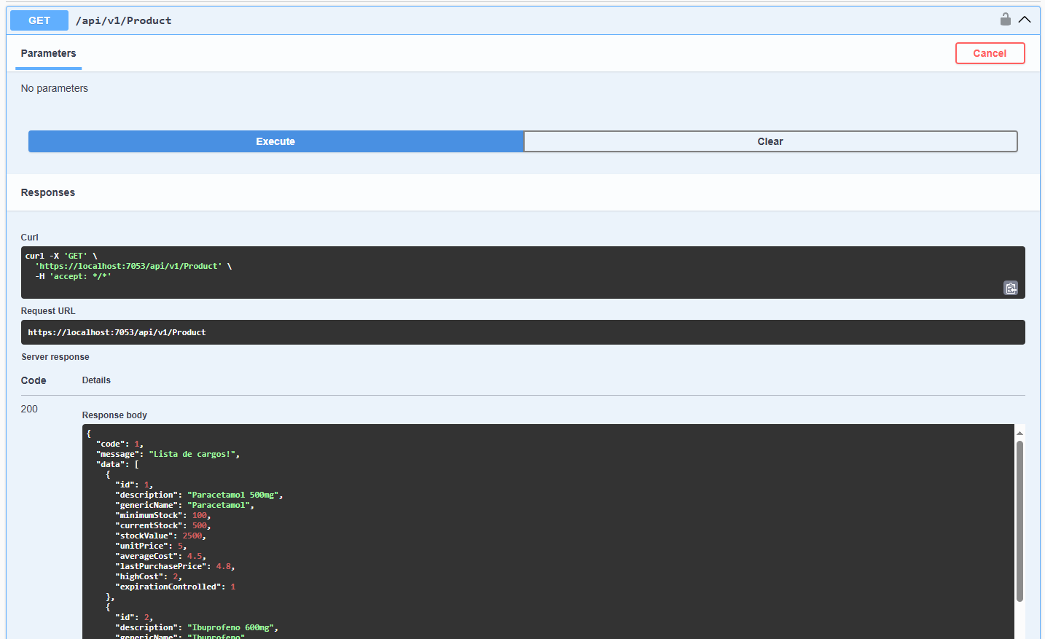
Endpoint POST com validação: 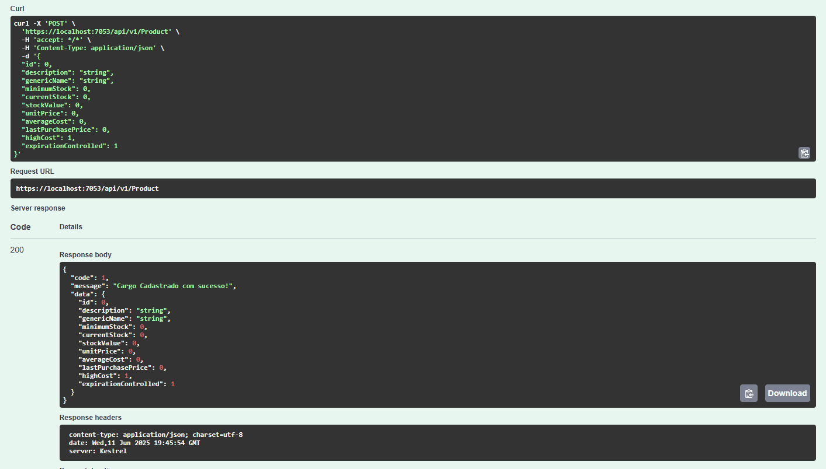
Endpoint GET BY ID com validação: 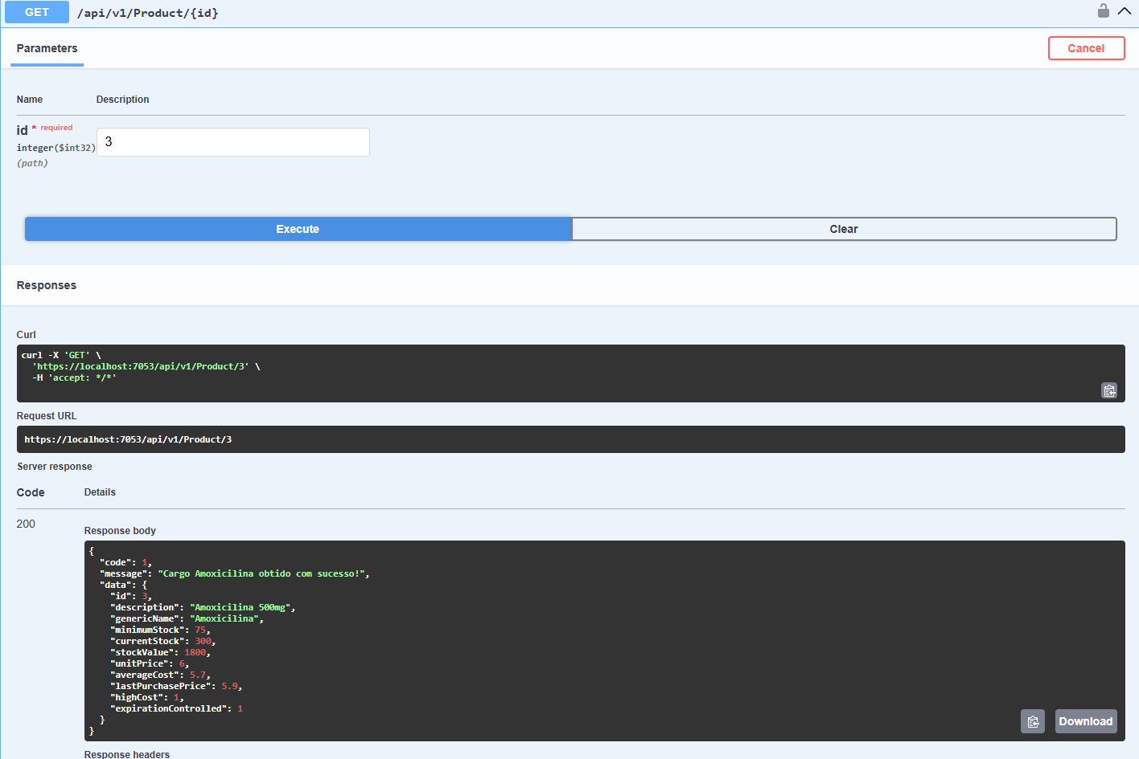
Endpoint PUT com validação:
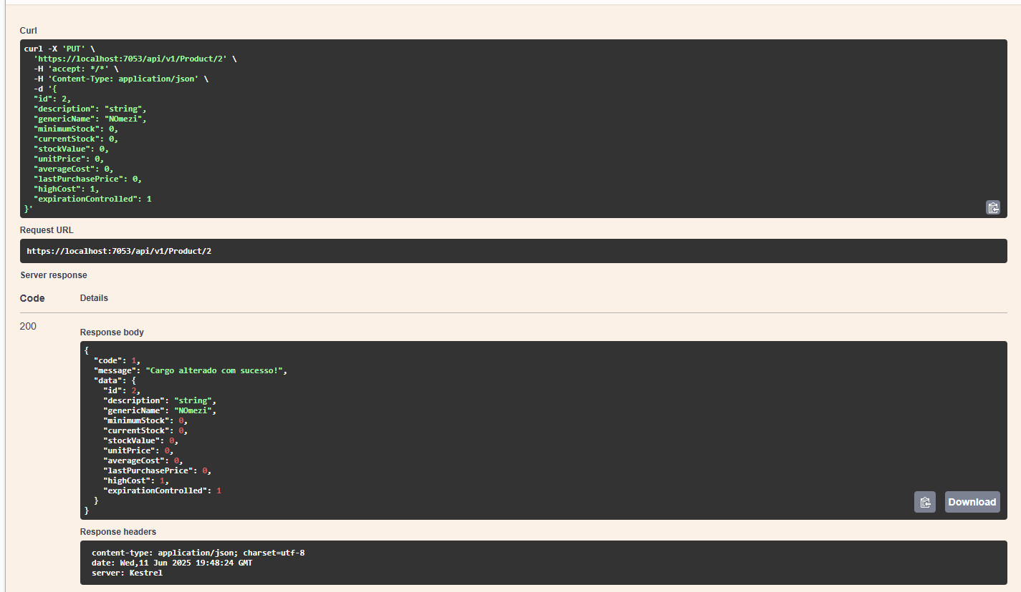

Endpoint delete com validação:
